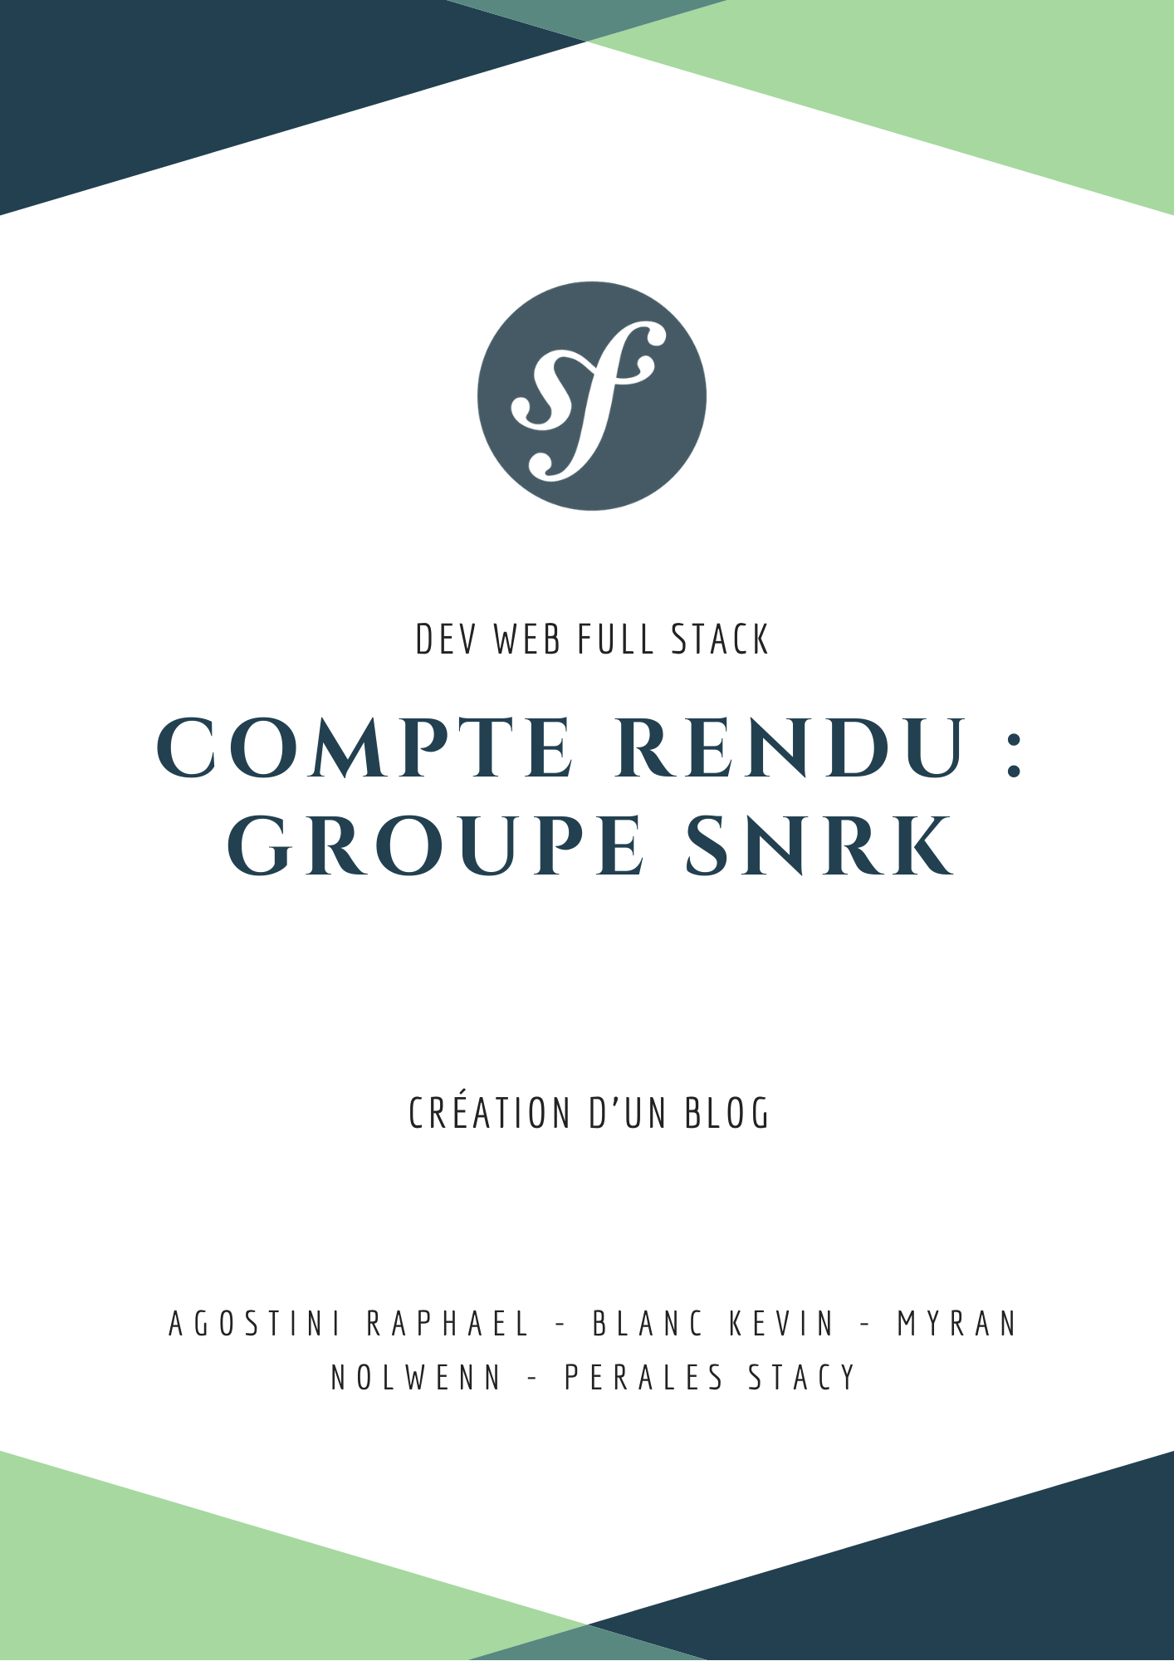

Table des matières

Gestion du projet 4

Les membres du groupe SNRK 4

Rôle des membres du groupe 4

Trello 5

Le MCD du projet 6

Les identifiants pour le projet 7

Identifiant utilisateur 7

Identifiant administrateur 7

Compte rendu du travail sur les pages 8

Page d’accueil 8

Répartition du travail 8

Les choix architecturaux, graphiques et techniques 8

Les difficultés rencontrées 8

Page contact 8

Répartition du travail 8

Les choix architecturaux, graphiques et techniques 8

Les difficultés rencontrées 8

Page About 8

Répartition du travail 8

Les choix architecturaux, graphiques et techniques 8

Les difficultés rencontrées 8

Page login 8

Répartition du travail 8

Les choix architecturaux, graphiques et techniques 9

Les difficultés rencontrées 9

Page Register 9

Répartition du travail 9

Les choix architecturaux, graphiques et techniques 9

Les difficultés rencontrées 9

Page Edit profil 9

Répartition du travail 9

Les choix architecturaux, graphiques et techniques 10

Les difficultés rencontrées 10

Page Edit Password 10

Répartition du travail 10

Les choix architecturaux, graphiques et techniques 11

Les difficultés rencontrées 11

Pages articles 11

Répartition du travail 11

Les choix architecturaux, graphiques et techniques 11

Les difficultés rencontrées 12

Partie Backoffice 13

Page Comment 13

Les choix architecturaux, graphiques et techniques 13

Les difficultés rencontrées 13

Page Article 13

Page Category & Tag 13

Les routes du projet 13

Problèmes rencontrés dans la réalisation du projet 14

# Gestion du projet

## Les membres du groupe SNRK

L’équipe de ce projet se compose de quatre membres issus de la même classe : Master1 Dev Web.

Les membres du groupe sont :

* AGOSTINI Raphaël
* BLANC Kévin
* MYRAN Nolwenn
* PERALES Stacy

## Rôle des membres du groupe

Pour pouvoir se répartir au mieux le travail nous avons réalisé un Trello nous permettant d’avoir une représentation visuelle claire des tâches à effectuer.

Nous avons tenté de faire travailler deux personnes sur le Back End et deux personnes sur le Front End. Pour les étapes de gestions et de conception tous les membres de l’équipe ont participé à la mise en place afin de pouvoir faire part de leurs avis.

Pour le Backend :

* Agostini Raphaël
* Myran Nolwenn

Pour le Front End :

* Blanc Kévin
* Perales Stacy

Les personnes du Front End pouvaient très bien, s’ils avaient le temps, passer sur du Back End et inversement pour les personnes du Backend.

## Trello

Pour pouvoir suivre l’avancement du projet et répartir les rôles de manière écrite nous avons ouvert un Trello, outil de gestion de projet en ligne. Nous y avons créé un tableau et y avons ajouté les listes suivantes :

* A faire
* En cours
* Fait
* A améliorer

Ces listes nous permettaient de connaître l’avancement des fonctionnalités.

Nous avons également mis en place un système d’étiquettes. Les étiquettes orange et jaunes nous permettaient de voir si la fonctionnalité était obligatoire ou optionnelle, les vertes, s’il s’agissait de gestion ou non, et les violettes indiquaient qui travaillait activement sur une tâche, dans le cas où un membre travaille sur plusieurs fonctionnalités en parallèle.

Enfin grâce au Trello nous avons pu ajouter les membres sur les fonctionnalités qu’ils faisaient. Ainsi en cas de problème nous savions à qui nous adresser.

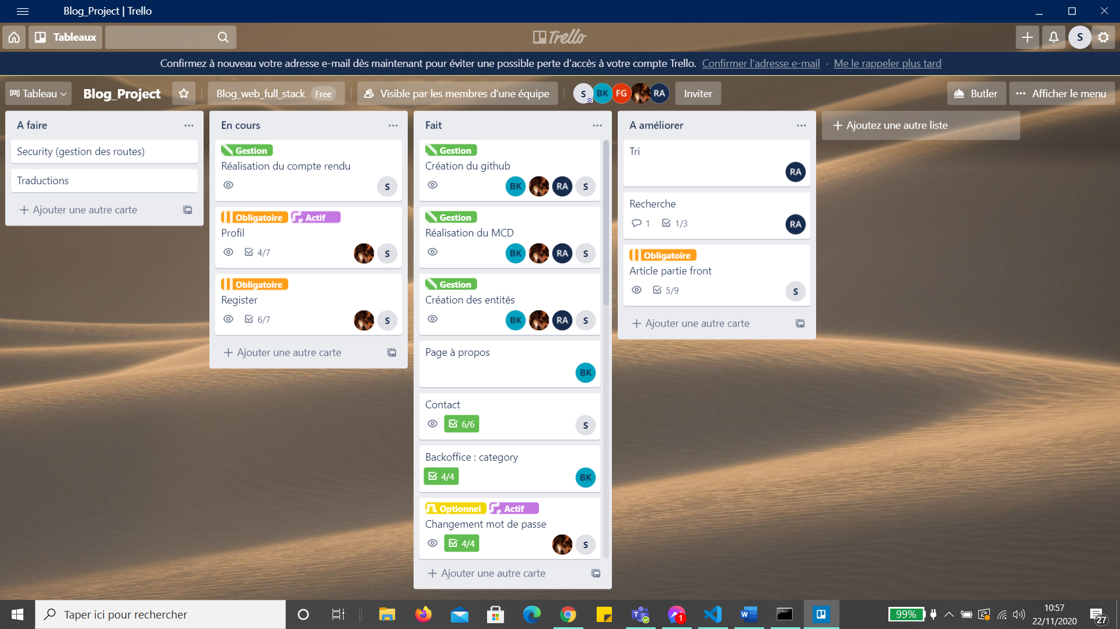

# Le MCD du projet

Avant de commencer à coder sur le projet nous avons dans un premier temps réalisé un Modèle Conceptuel de Données afin de mieux visualiser les tables et champs nécessaire à la réussite du projet.

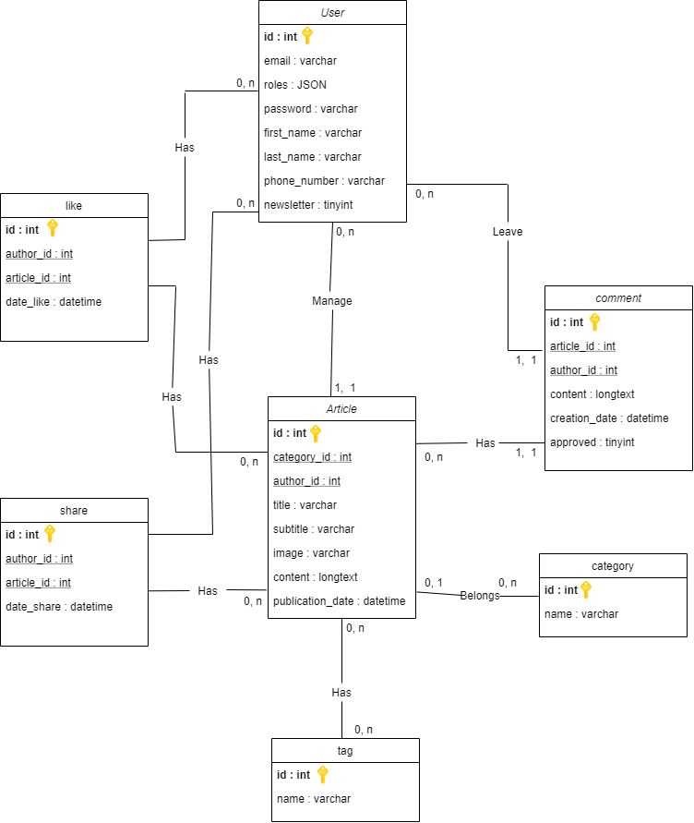

# Les identifiants pour le projet

## Identifiant utilisateur

Pour se connecter en simple utilisateur voici un identifiant :

Identifiant : user.user@fixture.fr

Mot de passe : password

## Identifiant administrateur

Pour se connecter en administrateur voici un identifiant :

Identifiant : admin.admin@fixture.fr

Mot de passe : password

# Compte rendu du travail sur les pages

## Page d’accueil

### Répartition du travail

Pour la « Home » Kévin s’est chargé de toute la partie Front End. Le backend des articles, lui, a été réalisé par Raphaël.

### Les choix architecturaux, graphiques et techniques

Pour le listing d’articles, celui-ci se trouve à droite sur la page d’accueil, ce qui permet à un nouvel utilisateur de chercher directement ce qui l’intéresse à n’importe quel endroit de la page peu importe la pagination.

### Les difficultés rencontrées

La difficulté principale a été un oubli, à savoir les icônes de tri qui n’apparaissaient pas malgré l’implémentation du bon template KNP Paginator. Il manquait en fait le CDN de font-awesome.

## Page contact

### Répartition du travail

La page « Contact » a été réalisé par Stacy. Il s’agit d’une page avec seulement du Front et d’une alerte pour confirmer que le message a bien passé le formulaire.

### Les choix architecturaux, graphiques et techniques

La page de contact est une page simple. Pour cela nous avons décidé d’opter pour un graphique très épuré. Lorsqu’une personne se dirige sur la page contact, celle-ci a un but précis : Contacter le site. La page doit donc être pratique et facile à comprendre. Ici nous avons donc un formulaire unique.

### Les difficultés rencontrées

Pour cette page il n’y a eu aucune réelle difficulté.

## Page About

### Répartition du travail

La page « About » a été réalisé par Kévin. Il s’agit d’une page statique, qui ne possède donc que du visuel. La page ne communique pas avec la base de données.

### Les choix architecturaux, graphiques et techniques

Il s’agit ici d’une page statique. Pour cette page nous n’avons pas vraiment eu de choix technique à faire. Pour le design nous sommes restés sur quelque chose de simple et épurée.

### Les difficultés rencontrées

Pour cette page il n’y a pas eu de réelle difficulté.

## Page login

### Répartition du travail

La page Login a été réalisé par Nolwenn et Stacy.

Pour la partie Backend du login Nolwenn a créé :

* La route /login
* Le Controller
* Le fichier UserType

La partie Front a été réalisé par Stacy. Elle concerne la forme du formulaire, l’ajout de Bootstrap, les boutons, les dispositions.

### Les choix architecturaux, graphiques et techniques

Pour les choix graphiques une fois encore nous sommes restés sur quelque chose de très simple et d’épuré. Le but est de pouvoir se connecter à son compte.

Il n’était donc pas nécessaire de surcharger cette page inutilement.

### Les difficultés rencontrées

Aucune grande difficulté rencontré.

## Page Register

### Répartition du travail

La page d’inscription a été réalisé par Nolwenn et Stacy.

Pour cette page Nolwenn a réalisé :

* Le Controller
* La vérification du mot de passe
* La redirection

Stacy s’est occupée du Front End :

* Mise en page

### Les choix architecturaux, graphiques et techniques

Côté Backend, nous ne voulions pas avoir trop de code dupliqué, or les formulaires de création et d’édition d’utilisateur se ressemblaient trop. Nous avons donc mis en place un système d’héritage afin de garder notre code le plus concis et lisible possible.

Pour les choix graphiques une fois encore nous sommes restés sur quelque chose de très simple et d’épurer. Le but est de pouvoir s’inscrire.

Il n’était donc pas nécessaire de surcharger cette page inutilement.

### Les difficultés rencontrées

La vérification du mot de passe a posé quelques difficultés car nous n’avions pas vu ceci en cours, mais une petite heure sur internet a suffi pour trouver une solution fonctionnelle.

## Page Edit profil

La page d’édition de profil permet, comme son nom l’indique de pouvoir éditer ses informations personnelles (sauf le mot de passe, qui a sa page dédiée) en cas de changement d’adresse email par exemple. Des vérifications ont été mises, particulièrement au niveau de l’email : il ne fallait pas qu’un utilisateur mette l’email d’un autre utilisateur sur le site.

### Répartition du travail

La page a été réalisé par deux personnes : Nolwenn et Stacy.

La partie Backend a été réalisé par Nolwenn et la partie Front End par Stacy.

Concernant l’option de notification lors d’une erreur dans le changement d’informations ou bien lors du succès de mise à jour, elle a été réalisée par Stacy.

Pour le Backend :

* Création d’une route pour la modification d’un profil - Nolwenn
* Création du formulaire en backend pour la modification du profil – Nolwenn
* Création de la requête en base permettant de vérifier la présence d’un utilisateur avec un email donné - Stacy et Nolwenn
* Création des notifications lors de la modification d’un profil (succès et échec) - Stacy

Pour le Frontend :

* Mise en page du formulaire - Stacy
* Affichage des notifications - Stacy

### Les choix architecturaux, graphiques et techniques

Pour les choix graphiques une fois encore nous sommes restés sur quelque chose de très simple et d’épuré. Le but est de changer les informations personnelles uniquement. Il n’était donc pas nécessaire de surcharger cette page inutilement.

### Les difficultés rencontrées

La vérification de l’email de l’utilisateur nous a posé quelques soucis : nous ne savions pas trop comment comparer l’email de l’utilisateur avec la valeur du champ entré dans le formulaire. Au final, nous avons dû créer une double de l’utilisateur avant la création du formulaire afin de pouvoir comparer leurs valeurs.

De plus, nous avons mis en place un système d’héritage au niveau des formulaires, et cela nous a posé problème : lorsque nous éditions les informations du profil, le mot de passe de l’utilisateur était enregistré (même s’il était vide car le champ n’existait pas) et haché. Nous avons finalement résolu ce souci en retirant le champ ‘password’ dans le UserUpdateType.

## Page Edit Password

### Répartition du travail

Les pages de profils ont été réalisé par Nolwenn et Stacy.

Voici les répartitions :

* Pour le Backend
  + Création de route pour la modification du profil – Nolwenn
  + Création d’un formulaire en Backend pour la modification – Nolwenn
  + Affichage d’une notification lors de la modification (échec, succès) – Stacy
* Pour le Front End
  + Mise en page - Stacy

### Les choix architecturaux, graphiques et techniques

Pour les choix graphiques une fois encore nous sommes restés sur quelque chose de très simple et d’épurer. Le but est de pouvoir modifier son mot de passe.

Il n’était donc pas nécessaire de surcharger cette page inutilement.

### Les difficultés rencontrées

Nous devions vérifier l’ancien mot de passe de l’utilisateur avant d’accepter le nouveau mot de passe. Nous n’avions pas vu ceci en cours et n’avions donc aucune idée de la façon de procéder. Plusieurs recherches internet nous ont finalement donné une solution fonctionnelle.

## Pages articles

Les pages articles ont été réalisé par Raphaël et Stacy.

### Répartition du travail

Tout le côté Backend a été réalisé par Raphaël et les parties du Front End par Stacy.

Pour le backend nous pouvons retrouver :

* Ajouter un article
* Modification d’article
* Suppression d’article
* Redirection vers les pages d’accueil
* Possibilité de partager un article
* Possibilité d’aimer ou ne plus aimer un article

Pour le Front End nous avons :

* Mise en page du formulaire de création
* Mise en page de la page d’un article avec :
  + La mise en place des commentaires, différence de couleur en mode admin entre ceux approuvés et ceux pas encore approuvés.
  + Les boutons de like et partage
  + Le contenu de l’article
  + Redirection vers les bons articles lorsque nous cliquons sur le bouton d’un article récent
* Mise en page du formulaire de modification

### Les choix architecturaux, graphiques et techniques

Toutes les informations sont disponibles sur la page d’un article. Il y a également la possibilité pour un utilisateur de voir si son commentaire est en attente d’approbation, afin de confirmer que celui-ci a bien été créé et également suivre sa validation.

Sur la page de modification d’un article les commentaires sont directement accessibles sur la page de ce dernier afin de simplifier l’approbation des commentaires sans devoir passer par la recherche.

Au niveau graphique nous avons opté pour des « card » qui permette de voir les différents articles de manière distincts.

### Les difficultés rencontrées

Pas de difficultés particulière, la partie la plus compliqué était la récupération des articles récents, récupérés à l’aide d’une custom query en fonction de la date de publication.

## Partie Backoffice

### Page Comment

Les pages comment ont été réalisé par Raphaël. Côté back-end on peut retrouver

* Listing des commentaires avec tri et recherche
* Validation ou refus d’un commentaire après consultation de son contenu

### Les choix architecturaux, graphiques et techniques

Il a été préférable de faire 2 pages différentes entre le listing et la validation du commentaire afin de pouvoir intégrer l’intégralité du contenu si celui fait plusieurs lignes. Sur la page de validation, les deux boutons apparaissent dans une couleur remarquable afin que l’administrateur ne puissent pas se tromper sur son choix.

### Les difficultés rencontrées

La partie difficile a été lors du listing des commentaires, de n’afficher dans un premier temps que les commentaires en attente de réponse, ceux-ci ayant une valeur définie à NULL il a fallu dynamiser la requête SQL dans le cas où le statut “Waiting” était coché.

### Page Article

La page Article a été réalisé par Raphaël et Stacy.

La partie Front a été réalisé par Stacy et le backend par Raphaël.

Pour le Front end nous avons :

* Le tableau listant les articles avec les boutons pour éditer
* La redirection vers la page

Pour le Backend nous avons :

* Le formulaire d’ajout d’article (identique à celui de la page article du Front).

### Page Category & Tag

Les deux pages ont été réalisés par Kévin. Elles permettent l’ajout de nouvelles catégories et tag pour la création et l’édition d’article.

# Les routes du projet

|  |  |
| --- | --- |
| Fonctionnalités/Pages | Routes |
| S’inscrire | /register |
| Se connecter | /login |
| Créer un article | /article/add |
| Accueil | / |
| Modifier un article | /article/edit/{idArticle} |
| Voir un article | /article/{idArticle} |
| Contact | /contact |
| A propos | /about |
| Backoffice | /backoffice |
| Editer le profile user | /profile/informations |
| Editer le mot de passe user | /profile/editPassword |
| Gestion des commentaires | /backoffice/comments |
| Gestion des articles | /backoffice/articles |
|  |  |
|  |  |
|  |  |

# Problèmes rencontrés dans la réalisation du projet

Pour la réalisation du projet une personne de l’équipe, Stacy a eu sur le premier jour des problèmes avec son ordinateur portable et le projet en lui-même qui ne fonctionnait pas sur celui-ci. Pour pouvoir palier à ce problème sans perdre de temps au niveau de la réalisation du projet Stacy a pour le premier et deuxième jour travaillé en LiveShare, l’extension Visual studio code permettant de pouvoir travailler en même temps sur un projet avec Kevin.